CURSO REALIDADE BRASILEIRA – TERCEIRA TURMA
EDITAL DE SELEÇÃO
1 - Sobre o Curso:

Já aconteceram mais de 60 turmas do Curso Realidade Brasileira - CRB em todo país. O curso nasceu da percepção da necessidade de se retomar a formação de militantes de forma mais sistemática, voltar a pensar o Brasil e o Projeto Popular, a viabilidade do Brasil-Nação, suas potencialidades, a formação histórica, social, cultural e econômica do seu povo.
Em 2012 demos o primeiro passo em Alagoas com a realização da 1ª turma do Curso de Realidade Brasileira- CRB e já em 2014 a segunda turma. Tivemos a participação de militantes de diversos movimentos sociais e sindicatos Alagoanos, compreendemos então, o quão necessário é a realização de uma 3ª turma e que agora irmos além, alcançando outros movimentos e fortalecendo os que já se tornaram parceiros.
Vivemos uma crise provocada pelo capitalismo, mais do que nunca precisamos retomar a prática do estudo sócio-cultural e o despertar da consciência crítica, pensar o Brasil e sua organização popular. E para isso nos aportamos aos diversos estudiosos brasileiros que contemplam em suas obras as mais diversas especificidades da construção desse país. Sobretudo aqueles que nos ajudam a compreender a realidade de Alagoas como Dirceu Lindoso, Luís Sávio de Almeida, Florestan Fernandes, Celso Furtado, Caio Prado Jr, Darcy Ribeiro, Paulo Freire e tantos outros e outras.

Objetivos:
- Estudar a realidade sócio-histórica (econômica, política, cultura) do Brasil, utilizando como guia os principais pensadores brasileiros e suas obras.
- Elevar o nível sociocultural e intelectual das lideranças participantes do curso, atingindo através desses, a base das organizações e movimentos sociais do campo e da cidade.
- Socializar conhecimentos e experiências entre professores e educadores/lideranças dos diferentes movimentos, entidades, organizações políticas, pastorais sociais, sindicatos e redes que constroem o Projeto Popular para o Brasil.
- Promover um saber sobre a realidade do Brasil relacionando o estudo teórico, o saber popular e a prática militante para aprofundar o conhecimento e a ação em torno do Projeto Popular para o Brasil.

2 - Do funcionamento:
O curso será organizado em 07 módulos presenciais, um final de semana por mês em horário integral de 8 às 19h na sexta e de 8h às 16h no sábado. Em cada módulo será estudada a obra de um pensador brasileiro, mediado por um facilitador convidado para trabalhar a temática. Deverá ser produzido um trabalho final com a síntese dos conteúdos apreendido ao longo do curso. A metodologia compreende ainda núcleos de organização proporcionando maior participação, divisão de tarefas, rodas de conversa, trabalhos em pequenos grupos, leitura de textos, debates e exposições dialogadas. É obrigatória a participação em 75% dos módulos para obtenção do certificado.

3 – Público – Alvo:
Militantes de movimentos e pastorais sociais, movimento estudantil, profissionais vinculados aos trabalhos de educação popular e saúde.

4- Da inscrição: Período de Inscrição: 13 de junho a 25 de julho de 2016.
Horário de Inscrição: das 09:00 as 16:30 horas ou pelo e-mail:medna.pc@gmail.com
Local de Inscrição: NUSP- UFAL / Campus A.C. Simões / Com Prof.ª Edna ou Margarete e Assistente social Malba.
Divulgação do Resultado: 31 de julho de 2016.
Matrícula: até 05 de agosto de 2016. Início das aulas: 12 e 13 de agosto de 2016.
5-Normas para inscrição:
1º. A inscrição deverá ser feita mediante preenchimento de ficha de inscrição (anexo 1)
2º. Documentos necessários para inscrição:
- Carta de intenção do candidato;
- Declaração de anuência/apresentação da organização da qual participa devidamente assinada;
3º. A seleção constará da avaliação da documentação do candidato.

6-Comissão organizadora:
- Maria Edna Bezerra – UFAL/FAMED
- Maria Inês Marcelino- Consulta popular
- Malba Torres – NUSP/MOPS
- Rosilene Florêncio – MOPS
- Rosangela Santos – Consulta popular
- Margarete Pereira – UFAL/NUSP
- Vicente Oliveira – Sindicato dos Urbanitários
- Gustavo Marinho - MST

7-Conteúdos/módulos do curso
- Analise de conjuntura;
Educação popular libertadora. Pensador: Paulo Freire -CH 16hs
- Formação cultural e étnica do povo brasileiro- Pensadores- Darcy Ribeiro e/ou Gilberto Freire. CH 16hs
3- Categorias Básicas da Economia política- Pensadores -Florestan Fernandes e Karl Marx. CH 16hs
4- Formação Social e Econômica do Brasil: da colonização ao capitalismo dependente- Caio Prado Jr. E Celso Furtado. CH 16hs
5-A questão agrária no Brasil e a luta pela terra. Pensadores: Jacob Gorender e João Pedro Stedille. CH 16hs
6-A questão urbana no Brasil, trabalho e movimento sindical e urbano. Pensadores: Milton Santos, Ermínia Maricato; Armando Boito e Marcio Pochmann . ch 16hs
7-A Revolução Brasileira e o Projeto Popular. Pensadores- Florestan Fernandes. CH 16hs

Maceió, 20 de maio de 2016.

ANEXO I:

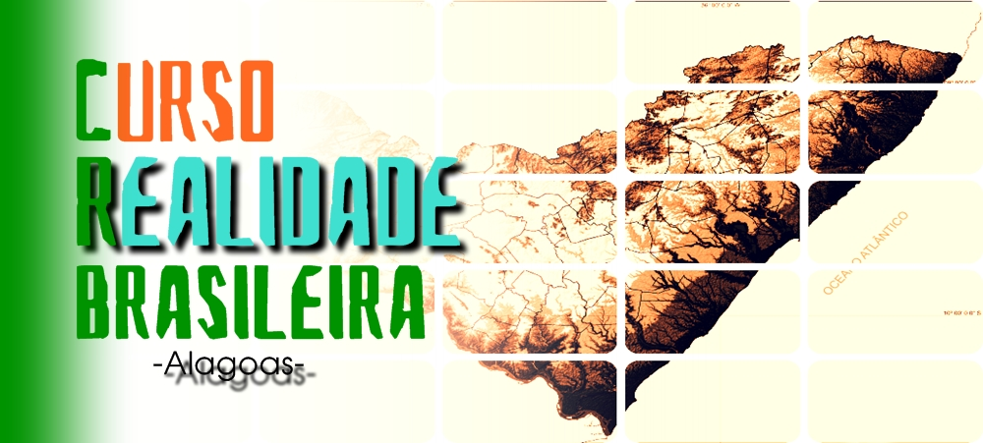
FICHA DE INSCRIÇÃO

CURSO REALIDADE BRASILEIRA, ALAGOAS, TERCEIRA TURMA

NOME:______________________________________________________________________________________
SEXO: MASCULINO ( ) FEMININO ( ) DATA NAS. ________________
CPF:_______________________________________RG:______________________________
ENDEREÇO:________________________________________________________________________________

COMPLEMENTO:___________________________________BAIRRO:___________________
CIDADE:_____________________________________________UF:__________________

E –MAIL:____________ ___

TELEFONE CELULAR: _______________________TEL.RESIDENCIAL:_________________

MOVIMENTO EM QUE ATUA: ____________________________________

FORMAÇÃO: _____________________________________________________________________
POSSUI VÍNCULO EMPREGATICIO? SIM ( ) NÃO ( )
EM CASO AFIRMATIVO, ONDE E QUE CARGO OCUPA? ____________________________________________________________________________

JUNTO À FICHA DE INSCRIÇÃO ANEXE UMA CARTA DE INDICAÇÃO DA INSTITUIÇÃO OU MOVIMENTO SOCIAL QUE PARTICIPA E UMA CARTA DE INTENÇÕES DO CANDIDATO OU CANDIDATA, EXPLICITANDO SEU INTERESSE EM PARTICIPAR DO CURSO.
.
_________, ________, 2016,______________, ALAGOAS

ASSINATURA: ________________________________________________________

